МКОУ Большетурышская СОШ

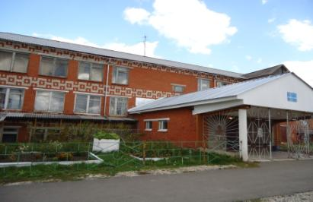

Внеклассное занятие по русскому языку в 3 классе
Тема «Учимся писать письма»

Автор Баталова Екатерина Николаевна
учитель начальных классов
МКОУ Большетурышская СОШ

2013 г.

Пояснительная записка

В наше время писать письма стало не модно, ведь появилось много разных более удобных средств связи: мобильный телефон, электронная почта.
Но мы не должны забывать о древнейшем способе общения – письмо. «Письма бывают разные…» - от родных, от детей, от любимых, деловые письма. Каждое письмо несет в себе эмоциональный заряд.
Я думаю, что в письмах человек лучше раскрывается как личность, потому что он не имеет иной возможности выразить себя. Выражение эмоций – игра глаз, жестов, интонация – прерогатива живого общения. В письмах отправитель лишен этого и пытается все выразить словами. В письмах люди такие, какие они есть. И если они притворяются – фальшь все равно сразу почувствуется. Бумага не терпит лжи. Но когда человек искренне пишет сердцем, - письмо получается наиболее убедительным, правдивым, откровенным. Вот почему мы должны научить детей писать обычные письма.

Тема: «Учимся писать письма»

Цели: показать значение переписки в жизни людей; показать, что письмо разновидностью текста, имеет свою структуру и стилистические особенности; познакомить с правилами и вежливыми формами переписки; обобщить и углубить знания детей об истории письма, о правилах его написания и оформления; обогащать словарный запас; воспитывать доброжелательное отношение к окружающим.

Оборудование: таблица с темой урока «Учимся писать письма»; письмо от Деда Мороза; конверты, карточки «Проверь себя»; составляющие таблицы (карточки со словами) «Структура письма», составляющие модели (картинки) «Как путешествует письмо».

Ход занятия
1.Организационный момент

Стук в дверь.
Кто стучится в дверь ко мне
С толстой сумкой на ремне,
С цифрой 5 на медной бляшке,
В синей форменной фуражке?
Это он. Это он. Кто? (Почтальон) С.Я. Маршак
Входит почтальон (учащийся в синей фуражке и с сумкой почтальона на плече)
- Здравствуйте, дети!
Я веселый почтальон!
Детям я давно знаком.
Много писем и газет
Возит мой велосипед!
Разноцветные конверты,
И открытки, и пакеты,
И посылки, телеграммы
Доставляю все их вам я! М.Лаписова
Почтальон вручает учащимся письмо. Приложение 1
- До свидания, ребята! Я спешу. У меня в сумке еще много писем, которые нужно доставить. Почтальон уходит.
- Как почтальон узнал, кому это письмо предназначено? (на конверте написан адрес).
- Кто имеет право распечатать и прочитать письмо? (тот, кому оно адресовано).
Правило № 1: Полученное письмо может распечатать и прочитать только тот, кому оно адресовано т.е. адресату. Нельзя читать чужие письма!
- Это письмо адресовано ученикам 3 класса, значит, мы его можем прочесть все вместе. Учащиеся распечатывают письмо и читают.

Текс письма.
Здравствуй, дорогие ребята!
Поздравляю Вас с наступающим Новым Годом! Старый год прошел очень быстро, и вы сильно выросли за это время, стали еще взрослее, умнее и сильнее. Об этом мне рассказали мои помощники — птицы, которые прилетели в мой сказочный дворец. Хотите, я открою вам секрет, чем занимается Дед Мороз в промежуток времени от одного новогоднего праздника до другого? Думаете, просто бездельничаю тут в Великом Устюге в ожидании зимы? Как бы ни так! Я наблюдаю за вами. Радуюсь вашим радостям и переживаю ваши трудности. Ребята, могу сказать, что в прошедший год вы особенно порадовал своими успехами не только твоих родных, но и меня, старого! Я очень рад за вас и горжусь вами!
У меня давно все готово для новогоднего путешествия по миру! Вчера я починил свои волшебные сани, чтобы они могли выдержать такой долгий путь, и еще раз проверил, все ли подарки на месте. А для вас в этом году я приготовил кое-что интересное!
Желаю, чтобы в новом году вы оставались таким же добрыми, хорошими, дружными и веселыми ребятами! Слушайтесь своих родителей и радуйте их, ведь они вас очень сильно любят!
Ваш Дедушка Мороз.

2.Сообщение цели урока

- Будем ли мы отвечать на полученное письмо? (да).
Правило № 2: Невежливо не ответить на полученное письмо. Сделать это необходимо не позднее трех-пяти дней после получения и в вежливой форме.
- Сегодня на уроке мы будем учиться писать письма.

3.Актуализация знаний

- Кто уже получал письма?
- От кого?
- О чем узнавали из писем?
- С какой целью люди пишут письма?
- Кому из вас приходилось писать ответ?
- Какие письменные принадлежности вам понадобились при работе?
Правило № 3: Бумага и конверт должны быть безупречно чистыми. Письма пишутся от руки шариковой ручкой, аккуратным почерком без ошибок и исправлений. Если страниц несколько, их следует пронумеровать. Написанное письмо складывают пополам и вкладывают в конверт.

4.Знакомство со структурой письма

- Какие чувства вы испытывали, когда читали письмо? (ответы детей).
- Да, очень приятно чувствовать внимание и заботу со стороны близких и друзей. Интересно узнать о том, как у них дела. Пишут письма только в хорошем настроении. Оно у вас сейчас у всех отличное, так что, я думаю, получатся хорошие, теплые ответы на полученное письмо.
По ходу работы заполняется таблица. Приложение 2
- С чего же начать письмо? (с приветствия).
- Как обратиться к адресату, на «вы» или «ты»? От чего это зависит? (от того, к кому обращаешься в письме).
- Какие вежливые слова приветствия можно использовать в письмах? (здравствуйте (й), привет).
- Слово, которое называет того, к кому ты обращаешься – это обращение. Обращение всегда выделяется запятыми. Например: Здравствуйте, бабушка и дедушка! Привет, Лена!
- В начале письма описывается причина написания письма: Получила от тебя письмо… Я очень скучаю… Мне необходим твой совет…
- О чем можно рассказать в основной части письма? (ответы детей).
- Подумайте, как вы будете прощаться в письме, если оно адресовано: учителю, родителям, бабушке, инопланетянину.

5. Физкультминутка

Учитель называет слова-предметы. Если этот предмет нужен, чтобы написать письмо, то дети хлопают в ладоши. Если этот предмет не нужен, то дети прыгают на месте.

Слова: ручка, молоко, книга, лист бумаги, будильник, мячик, хорошее настроение, бревно, фотоаппарат, конверт.

6. Написание письма
Учащиеся самостоятельно пишут письма.

7. Оформление конверта

- В рассказе А.П. Чехова «Ванька» девятилетний мальчик, отданный в учение к сапожнику, написал письмо дедушке, вложил его в конверт и вывел на нем адрес: «На деревню дедушке». Мог ли дедушка получить письмо? (нет). Почему? (не указан точный адрес).
- Чтобы письмо нашло своего адресата, то есть получателя, нужно на конверте четко и разборчиво написать адрес.
Учащиеся рассматривают образец заполнения и подписывают конверты.

Письмо само
Никуда не пойдет,
Но я в ящик его опусти –
Оно пробежит,
Пролетит,
Проплывет
Тысячи верст пути. С.Я. Маршак

По ходу беседы составляется модель «Как письма путешествуют» Приложение 3
- Из почтового ящика письмо отвозят на почту. Там их сортируют, то есть собирают в большие тюки или мешки те письма, которые нужно доставить в определенное место страны. Ускорить эту работу помогает не весь адрес, а только почтовый индекс, который находится в левом нижнем углу конверта. В индексе шесть цифр. Первые три цифры обозначают область, город. Другие три – почтовое отделение. Например: 623307. 623 – Свердловская область, Красноуфимск, 307 – номер Большетурышского почтового отделения.
-Укажите индекс на конверте. Обратите внимание, как правильно пишутся цифры.
Показ цифр Приложение 4

- Письма – это маленькие путешественники. Из города в город они едут на поезде, плывут на пароходе или даже летят на самолете. Но ведь, как и всякому путешественнику, письмам нужны проездные билеты. Поэтому каждый, кто посылает письмо, должен купить ему почтовую марку (учитель показывает марки Приложение 5). Почтовые марки придуманы в Англии около 150 лет тому назад. Как только письмо добралось до нужного города или деревни, их снова привозят на почту и ставят штамп. Затем почтальон разносит их по домам и квартирам.

8. Рефлексия
- Какие правила составления писем вы узнали на уроке? (ответы детей)
- Заполните карточку «Проверь себя» Приложение 6

9. Подведение итогов
- На сегодняшнем занятии мы познакомились с правилами написания писем. В прошлом письма писали друг другу часто, а теперь их вытеснили интернет и сотовые телефоны. Но не следует забывать об этом способе общения людей.

После занятия учащиеся относят свои письма в почтовое отделение и опускают в почтовый ящик.

Список литературы

- Мали Л.Д. и др. Речевое развитие младших школьников. Пенза, 2004
- Ладыженская Т.А. Речевые уроки: Книга для учителя начальных классов. Москва, 2004
- Журнал «Начальная школа», 2010 № 10
- Волина В.В. Занимательное азбуковедение. Москва, 2001
- Турчанинова Н.И. Занимательная грамматика. Тамбов, 2008
- Интернет-ресурсы

Приложение 1

Здравствуй, дорогие ребята!
Поздравляю Вас с наступающим Новым Годом! Старый год прошел очень быстро, и вы сильно выросли за это время, стали еще взрослее, умнее и сильнее. Об этом мне рассказали мои помощники — птицы, которые прилетели в мой сказочный дворец. Хотите, я открою вам секрет, чем занимается Дед Мороз в промежуток времени от одного новогоднего праздника до другого? Думаете, просто бездельничаю тут в Великом Устюге в ожидании зимы? Как бы ни так! Я наблюдаю за вами. Радуюсь вашим радостям и переживаю ваши трудности. Ребята, могу сказать, что в прошедший год вы особенно порадовал своими успехами не только твоих родных, но и меня, старого! Я очень рад за вас и горжусь вами!
У меня давно все готово для новогоднего путешествия по миру! Вчера я починил свои волшебные сани, чтобы они могли выдержать такой долгий путь, и еще раз проверил, все ли подарки на месте. А для вас в этом году я приготовил кое-что интересное!
Желаю, чтобы в новом году вы оставались таким же добрыми, хорошими, дружными и веселыми ребятами! Слушайтесь своих родителей и радуйте их, ведь они вас очень сильно любят!
Ваш Дедушка Мороз.

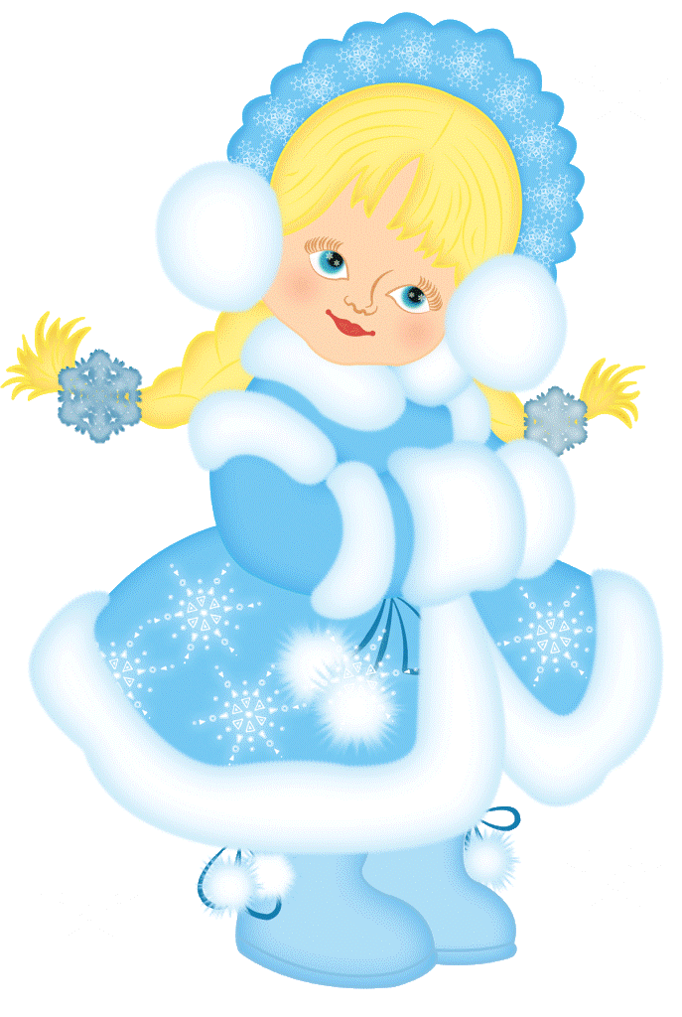

Приложение 2

Приветствие. | Здравствуй  Привет
Начальная фраза | Получила от тебя письмо…  Я очень скучаю…  Мне необходим твой совет…
Основное содержание письма, сообщение о новостях | ………………………………………………………………  ………………………………………………………………
Вопросы адресату | Как вы живете? Как ваше здоровье? Какие у вас новости?
Благодарность.  Просьбы.  Приветы. | Спасибо за то, что …………  Я прошу вас …………  Передайте большой привет………..
Прощание, подпись, дата | До свидания.  Любящая вас Катя. 1 декабря 2013 года.

Приложение 3
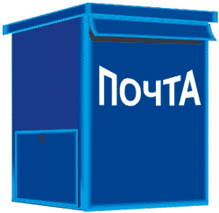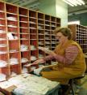

Приложение 4
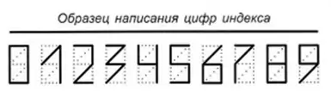

623307 – индекс села Большой Турыш
Приложение 5
Марки
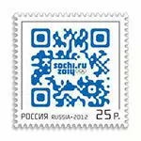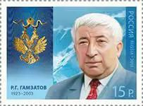

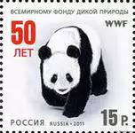

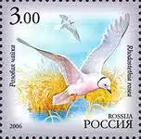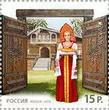

Приложение 6

- Для письма используй ___________________ лист бумаги.
- Письмо – это текст. Назови его части.
- _______________________________________________
- _______________________________________________
- _______________________________________________
- _______________________________________________
- _______________________________________________
- _______________________________________________
- Отвечать на письмо нужно в течении ___________ дней.
- На конверте нужно указать __________________ адрес.

